# Actividad 20. Razón de Ser

Coloca aquí tu Logo como Marca personal, Con tu nombre, las filosofías de vida con las que te identificas, las experiencias que te producen satisfacción y gratitud y un icono que represente tu razón de ser.

# 

Mi razón de ser

2023

Modifica el año

La esfera de la vida

Analiza la esfera de la vida, y rellena las barras que se encuentran al lado de cada icono tu nivel de satisfacción actual hacia cada una de las áreas de vida. Considera que la barra vacía es 0% y la barra completa es 100%

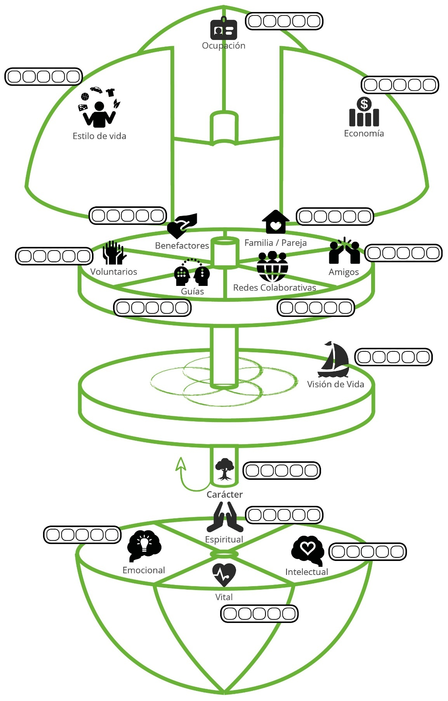

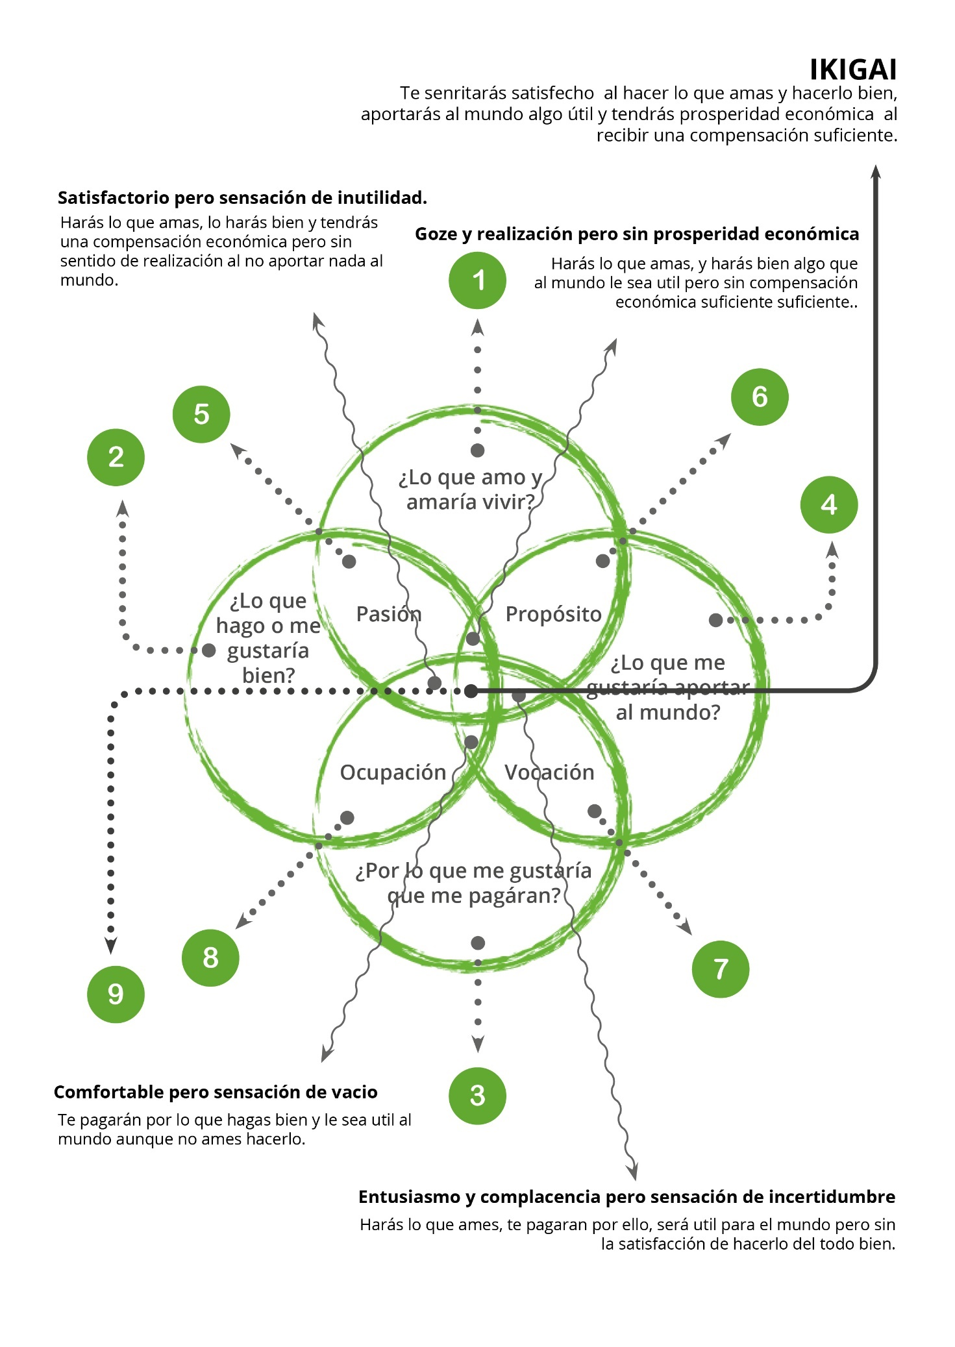

Analiza con atención y comprende cada elemento del esquema de Ikigai y posteriormente completa los cuadros de las siguientes páginas hasta redactar tu razón de ser.

**Descubriendo mi Razón de Ser**

(Responde con base en el esquema Ikigai)

|  |  |  |
| --- | --- | --- |
| Lo que amo vivir |  | Lo que amaría vivir |
|  |  |  |
| Lo que ya hago bien |  | Lo que me gustaría hacer bien |
|  |  |  |
| Por lo que me pagan |  | Por lo que me gustaría que me pagaran |
|  |  |  |
| Lo que creo que el mundo necesita |  | Lo que me gustaría aportar al mundo |
|  |  |  |

|  |
| --- |
| Si combino lo que amo y amaría hacer con lo que hago y quisiera hacer bien, mi pasión es |
|  |
| Si combino lo que amaría hacer y lo que me gustaría aportar al mundo de aquello que creo que necesita, mi misión es |
|  |
| Si combino lo que me gustaría aportar al mundo y por lo que me gustaría que me pagaran mi vocación es |
|  |
| Si combino aquello por lo que me gustaría que me pagarán y lo que hago bien, mi ocupación es |
|  |
| Y Si combino lo que amaría hacer, lo que me gustaría aportar al mundo, aquello por lo que me gustaría que me pagaran y lo que podría hacer bien, mi **Razón de ser sería.** |
|  |

# **Ruta de vida de referencia**

Con base en los resultados en la esfera de satisfacción hacia la vida y el análisis Ikigai de tu razón de ser. ¿Cuáles son las metas y objetivos en los que requieres enfocarte para equilibrar los resultados en cada una de las áreas de tu vida y lograr una vida satisfactoria?

|  |  |  |  |  |  |  |  |  |  |  |  |  |  |  |
| --- | --- | --- | --- | --- | --- | --- | --- | --- | --- | --- | --- | --- | --- | --- |
| Área | Meta  ¿Qué? | | Objetivo  ¿Cómo? | | Período  ¿Cuándo? | | | | | | Anhelo  ¿Para qué? | | Hecho | |
|  | |  | |  | |
| Salud y vitalidad |  | |  | |  | |  | |  | |  | |  | |
|  | |  | |  | |  | |  | |
|  | |  | |  | |  | |  | |
|  | |  | |  | |  | |  | |  | |  | |
|  | |  | |  | |  | |  | |
|  | |  | |  | |  | |  | |
|  | |  | |  | |  | |  | |
| Espiritual |  | |  | |  | |  | |  | |  | |  | |
|  | |  | |  | |  | |  | |
|  | |  | |  | |  | |  | |
|  | |  | |  | |  | |  | |  | |  | |
|  | |  | |  | |  | |  | |
|  | |  | |  | |  | |  | |
|  | |  | |  | |  | |  | |
| Emocional |  | |  | |  | |  | |  | |  | |  | |
|  | |  | |  | |  | |  | |
|  | |  | |  | |  | |  | |
|  | |  | |  | |  | |  | |  | |  | |
|  | |  | |  | |  | |  | |
|  | |  | |  | |  | |  | |
|  | |  | |  | |  | |  | |
| Intelectual | |  | |  | |  | |  | |  | |  | |  |
|  | |  | |  | |  | |  |
|  | |  | |  | |  | |  |
|  | |  | |  | |  | |  | |  | |  |
|  | |  | |  | |  | |  |
|  | |  | |  | |  | |  |
|  | |  | |  | |  | |  |
| Carácter | |  | |  | |  | |  | |  | |  | |  |
|  | |  | |  | |  | |  |
|  | |  | |  | |  | |  |
|  | |  | |  | |  | |  | |  | |  |
|  | |  | |  | |  | |  |
|  | |  | |  | |  | |  |
|  | |  | |  | |  | |  |
| Amigos | |  | |  | |  | |  | |  | |  | |  |
|  | |  | |  | |  | |  |
|  | |  | |  | |  | |  |
|  | |  | |  | |  | |  | |  | |  |
|  | |  | |  | |  | |  |
|  | |  | |  | |  | |  |
|  | |  | |  | |  | |  |
| Relación Afectiva | |  | |  | |  | |  | |  | |  | |  |
|  | |  | |  | |  | |  |
|  | |  | |  | |  | |  |
|  | |  | |  | |  | |  | |  | |  |
|  | |  | |  | |  | |  |
|  | |  | |  | |  | |  |
|  | |  | |  | |  | |  |
| Ocupación | |  | |  | |  | |  | |  | |  | |  |
|  | |  | |  | |  | |  |
|  | |  | |  | |  | |  |
|  | |  | |  | |  | |  | |  | |  |
|  | |  | |  | |  | |  |
|  | |  | |  | |  | |  |
|  | |  | |  | |  | |  |
| Estilo de vida | |  | |  | |  | |  | |  | |  | |  |
|  | |  | |  | |  | |  |
|  | |  | |  | |  | |  |
|  | |  | |  | |  | |  | |  | |  |
|  | |  | |  | |  | |  |
|  | |  | |  | |  | |  |
|  | |  | |  | |  | |  |
| Emocional | |  | |  | |  | |  | |  | |  | |  |
|  | |  | |  | |  | |  |
|  | |  | |  | |  | |  |
|  | |  | |  | |  | |  | |  | |  |
|  | |  | |  | |  | |  |
|  | |  | |  | |  | |  |
|  | |  | |  | |  | |  |